**Atividade 2**

**Contexto**

Após a primeira versão do projeto de banco de dados para o sistema hospitalar, notou-se a necessidade de expansão das funcionalidades, incluindo alguns requisitos essenciais a essa versão do *software*. As funcionalidades em questão são para o controle na internação de pacientes. Será necessário expandir o Modelo ER desenvolvido e montar o banco de dados, criando as tabelas para o início dos testes.

**Atividade**

Considere a seguinte descrição e o diagrama ER abaixo:

*No hospital, as internações têm sido registradas por meio de formulários eletrônicos que gravam os dados em arquivos.*

*Para cada internação,* ***são anotadas a data de entrada****,* ***a data prevista de alta*** *e* ***a data efetiva de alta****, além da* ***descrição textual dos procedimentos*** *a serem realizados.*

*As internações precisam ser vinculadas a quartos, com a numeração e o tipo.*

*Cada tipo de quarto tem sua descrição e o seu valor diário (a princípio, o hospital trabalha com apartamentos, quartos duplos e enfermaria).*

*Também é necessário controlar quais profissionais de enfermaria estarão responsáveis por acompanhar o paciente durante sua internação. Para cada enfermeiro(a), é necessário nome, CPF e registro no conselho de enfermagem (CRE).*

*A internação, obviamente, é* ***vinculada a um paciente*** *– que pode se internar* ***mais de uma vez no hospital*** *– e a* ***um único médico responsável****.*

O seguinte excerto de Diagrama ER modela esses novos requisitos:

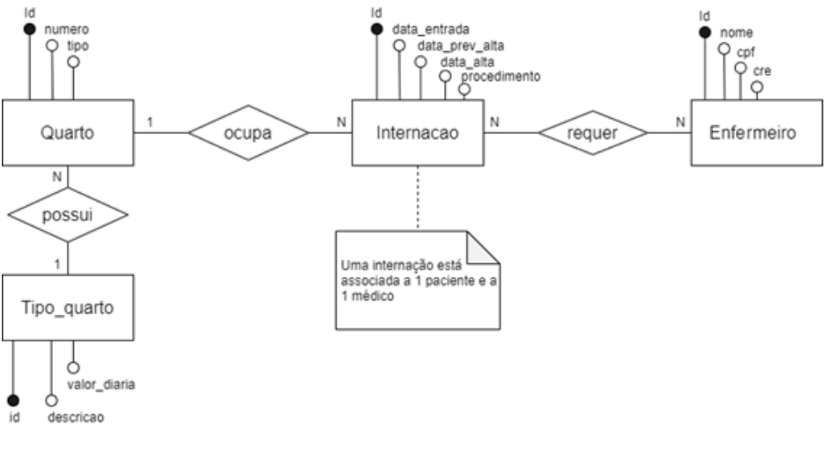

[Clique para obter mais opções](https://senac.blackboard.com/webapps/blackboard/content/listContent.jsp?course_id=_186384_1&content_id=_8339359_1#contextMenu)

Realize os seguintes passos:

* Faça a ligação do diagrama acima ao diagrama desenvolvido na Atividade 1, construindo relacionamentos com entidades relacionadas.
* Crie um *script* SQL para a geração do banco de dados e para instruções de montagem de cada uma das entidades/tabelas presentes no diagrama completo (considerando as entidades do diagrama da atividade 1 e as novas entidades propostas no diagrama acima). Também crie tabelas para relacionamentos quando necessário. Aplique colunas e chaves primárias e estrangeiras.

Use ferramentas, como ERPlus, Lucidchart, draw.io (via web) e MySQL Workbench, ou mesmo um editor de imagens para o diagrama.  Utilize o MySQL Workbench para montar os *scripts* SQL.

**Entrega**

No espaço dedicado a entregas da atividade, envie o arquivo compactado (rar, zip ou 7z) com a imagem do diagrama completo e o(s) *script*(s) SQL com comandos de criação de banco de dados e tabelas.

**Dica de leitura**

Para esta atividade, recomendamos a leitura dos conteúdos:

* Linguagem SQL
* Definição de Dados

**Avaliação**

Nesta atividade, você deverá evidenciar os seguintes indicadores:

* *Configura sistema de gerenciamento de banco de dados relacional, conforme requisitos do sistema e tecnologia selecionada.*
* *Programa comandos de criação de estruturas de banco de dados relacional, conforme comandos de definição de dados do SQL e requisitos do sistema.*